台南市立永康國中111年度暑假技藝在地特色育樂營報名表
- 依據: 臺南市強化國中學生適性輔導及技職試探計畫辦理。
- 說明：(一)透過實作活動，加強七、八年級學生對社區高職設計群與食品群之認識。
(二)藉由本案特色課程，協助國中生了解自己，發揮自我技能專長，提升自我技能。
- 辦理單位：永康國中輔導室
- 活動規劃與對象：凡本校國一國、二學生均可報名參加。
營隊代碼 | 職輔營名稱 | 活動內容 | 群(科)別 | 活動日期 | 招生人數 | 上課地點
A1 | 電繪動漫角色營 | 1. 角色描繪(線稿)與軟體應用  2. 角色上色與精修  3. 場景設計與繪製 | 設計群 | 8/1~8/3每日下午1:00~4:00  (12:30於永康國中川堂集合出發) | 25 | 光華高中電腦教室
A2 | 電繪動漫角色營 | 1. 角色描繪(線稿)與軟體應用  2. 角色上色與精修  3. 場景設計與繪製 | 設計群 | 8/8~8/10每日下午1:00~4:00  (12:30於永康國中川堂集合出發) | 25 | 光華高中電腦教室
B1 | 台南甜食烘焙營 | 1.介紹台南的在地的農產品  2.健康素材與果乾應用於糕餅製作  3.創意水果餅 | 食品群 | 8/2~8/4每日下午1:00~4:00(12:50於永康國中穿堂集合) | 25 | 永康國中技藝教室
B2 | 台南甜食烘焙營 | 1.介紹台南的在地的農產品  2.健康素材與果乾應用於糕餅製作  3.創意水果餅 | 食品群 | 8/9~8/11每日下午1:00~4:00(12:50於永康國中穿堂集合) | 25 | 永康國中技藝教室
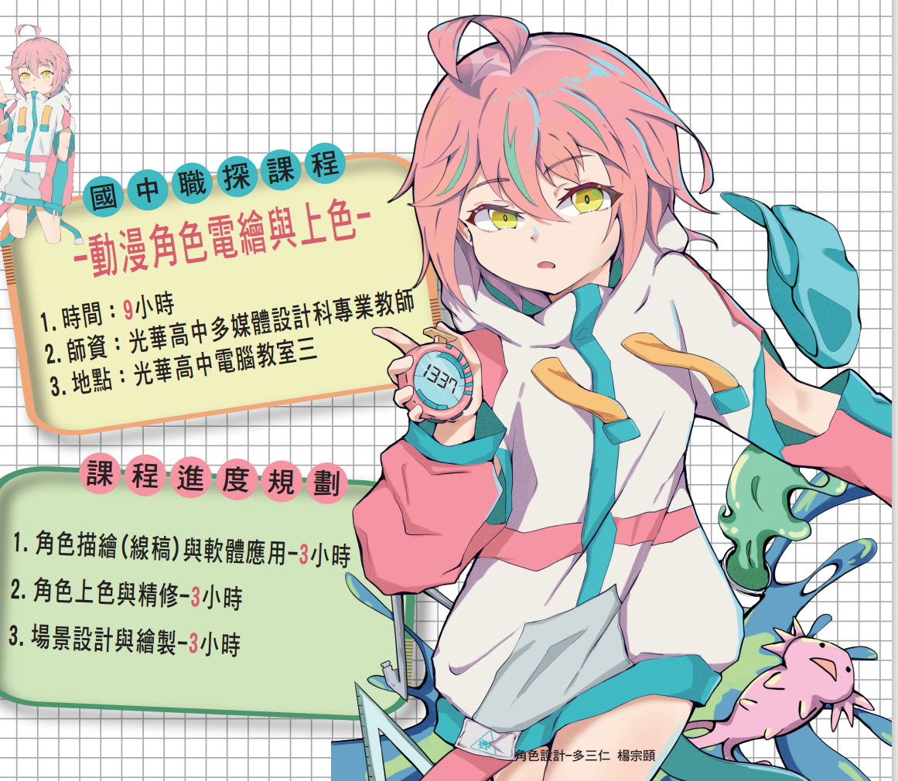
- 活動費用：100元 。
- 報名方式：即日起至6/24放學前，請將報名表及費用100元繳交至輔導室輔導組，依報名順序錄取，錄取名單於7/1公告於校網，請報名同學留意。(活動前不另行通知，請依時間準時報到參加)。
- 注意事項：
1.請審慎考慮確認可出席後再報名。
2.若遇到不可抗拒因素，導致活動無法辦理，將於學校網頁公告。

台南市立永康國中111年度暑假技藝在地特色職育樂營報名表-家長同意書
班級 |  | 座號
學生姓名 |  | 學生聯絡電話
出生年月日 |  | 身分證字號
報名營隊 | 請依志願順序在方格內填入數字，第一志願填入1，第二志願填入2，第三志願填入3，依此類推。  □A1電繪動漫角色營(8/1~8/3) □A2電繪動漫角色營(8/8~8/10)  □B1台南甜食烘焙營 (8/2~8/4) □B2台南甜食烘焙營(8/9~8/11)
家長簽名 |  | 家長緊急聯絡電話
導師簽名 |  | 備註: 因參加營隊需辦理學生保險事宜，請於下方填寫  家長基本資料：  家長出生年/月/日:____年_____月_____日  家長身份證字號:____________________

